Tisková zpráva, 14. 10. 2022

Co se děje v hlavě člověka s depresí?
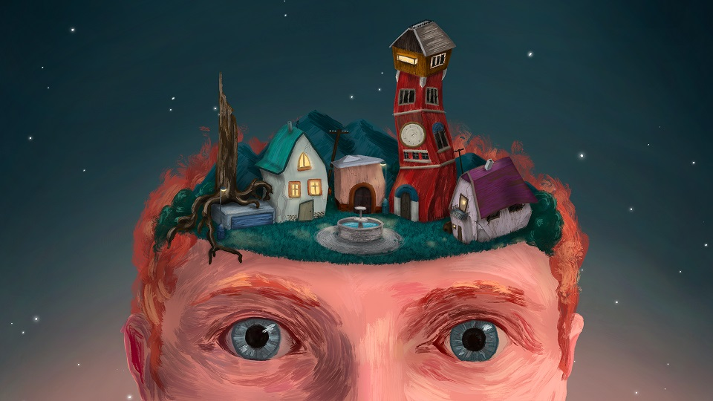

Český animovaný film T M Á N Í
bude jako první VR projekt soutěžit na MFDF Ji.hlava.
Distribuční premiéra proběhne v pražském DOXu

Česká předpremiéra animovaného filmu TMÁNÍ, vytvořeného pro médium virtuální reality, se odehraje na Mezinárodním filmovém festivalu dokumentárních filmů Ji.hlava. Snímek bude uveden jako vůbec první VR projekt v hlavní soutěžní sekci Česká radost. Zařazen bude také do nové soutěžní VR sekce.

Co se děje v hlavě mladého člověka, který prožívá depresi? A existuje cesta, jak se dostat z těchto stavů ven? O tom vypráví autobiografický animovaný VR snímek TMÁNÍ režiséra Ondřeje Moravce. Výtvarnou stránku projektu vytvořila Bára Anna Stejskalová, nominovaná na Českého lva za snímek Jsme si o smrt blíž.

Film má už za sebou úspěch na mezinárodním poli: byl vybrán do soutěžní sekce Venice Immersive na Mezinárodním filmovém festivalu v Benátkách (31. 8. 2022 – 10. 9. 2022). Jde
o vůbec první český VR film, který byl podpořen Státním fondem kinematografie a byl premiérován na prestižním áčkovém filmovém festivalu.
Premiéra v DOXu

Kde bude film k vidění? Distribuční premiéra snímku proběhne 10. listopadu v pražském Centru současného umění DOX, kde bude film k vidění nejméně do února 2023. V DOXu vyroste pro film speciální instalace. Ta se bude poté přesouvat na další místa v celé České republice. Chystají se také pop-up projekce v kinech a další akce.
„Tmání reflektuje aktuální problém, který se týká řady lidí a po covidové situaci ve velké míře i dětí. Snaha otevřít uměleckým projektem takovéto zásadní téma prostřednictvím autentické zpovědi autora, vysoká kvalita uměleckého zpracování a zároveň vzdělávací rozměr projektu pro nás byly jasnými indiciemi, proč zařadit Tmání do programu DOXu,“ říká programová ředitelka Centra DOX Michaela Šilpochová.
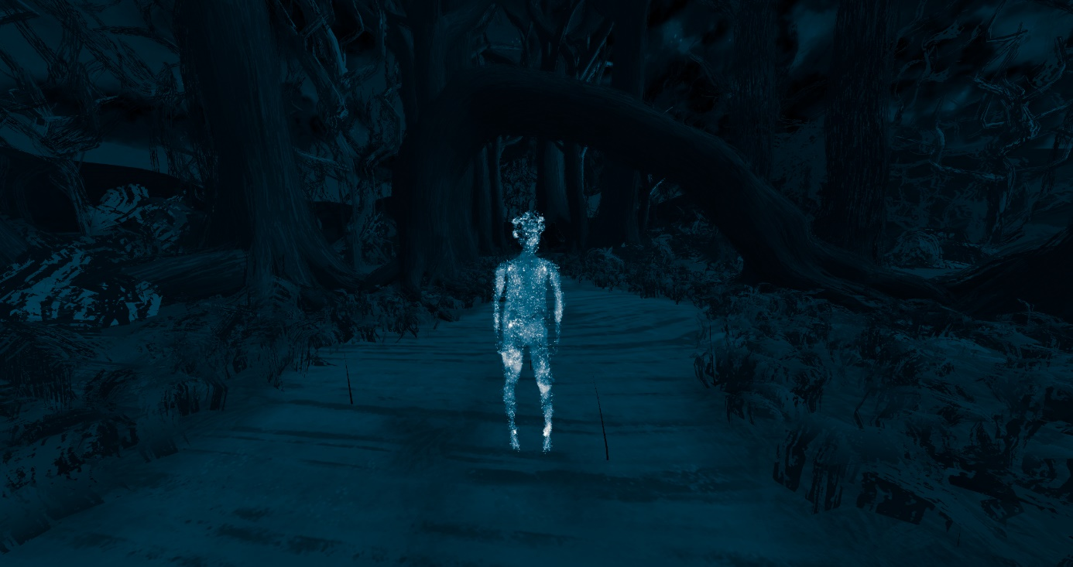

Vykřičet své vnitřní démony
„O TMÁNÍ jsem přemýšlel hned od momentu, kdy jsem se před sedmi lety začal zajímat o virtuální realitu. Od začátku zde byla idea vytvořit simulaci toho, co se děje během deprese člověku v hlavě,“ vysvětluje zrod projektu Ondřej Moravec. „Od svých přátel jsem totiž za těch více než 13 let, co mě deprese pravidelně navštěvuje, mnohokrát slyšel – já si nedovedu moc představit, co prožíváš. VR se tedy stalo skvělým prostředkem, jak na tuto otázku odpovědět lépe než bezradným mlčením. Z počátku jsem se zdráhal být i protagonistou příběhu, ale nakonec jsem dospěl k tomu, že zhmotňovat umělecky depresi někoho jiného, by bylo pro mě nemožné. A tak jsem se vydal na dlouhou cestu osobního psychického "coming outu", na které se TMÁNÍ stalo zásadním milníkem,“ dodává Moravec.
Cesta ven z temného labyrintu
„Lidé se mě také ptají, zda si myslím, že film lidem pomůže? Byl bych za to samozřejmě rád, ale ani skvělé nové technologie jako VR nejsou bohužel magické objekty s nadpřirozenou silou. Doufám tedy, že náš projekt alespoň ukáže lidem, kteří se s depresí nějak potkali, že v tom nejsou sami a že z temného labyrintu mysli vedou cesty ven. A to není málo,“ říká Ondřej.

SYNOPSE

Jak vnímá svět člověk s depresí?
TMÁNÍ je autobiografický animovaný film, který využívá virtuální realitu k zobrazení autentických zážitků mladého člověka s depresí. Přináší nejen hluboký vhled do „temné noci duše“, ale i naději a cestu, jak se s nemocí vyrovnat. Na této cestě provází diváka hlavní hrdina Ondřej. Sdílíme jeho pocity při prvních depresivních epizodách na rodinném výletě v dětství, na univerzitě při snaze o perfektní výsledky, i později v práci při každodenních zápasech s depresivním „tmáním". Spolu s ním divák prochází interaktivním příběhem, může se doslova dotknout jeho světa a podat hrdinovi pomocnou ruku. Film umožňuje na chvíli zažít a pochopit, jaké to je žít s touto nemocí, a jaké mechanismy mohou lidé s depresí využít, aby se cítili lépe. Ondřej zjišťuje, že jeho cestou k boji s depresí je jeho vlastní hlas. Film Tmání otevírá debatu o bolestech duše, nabízí terapeutický účinek i naději, že i s nemocí jakou je deprese, lze vést plnohodnotný život.
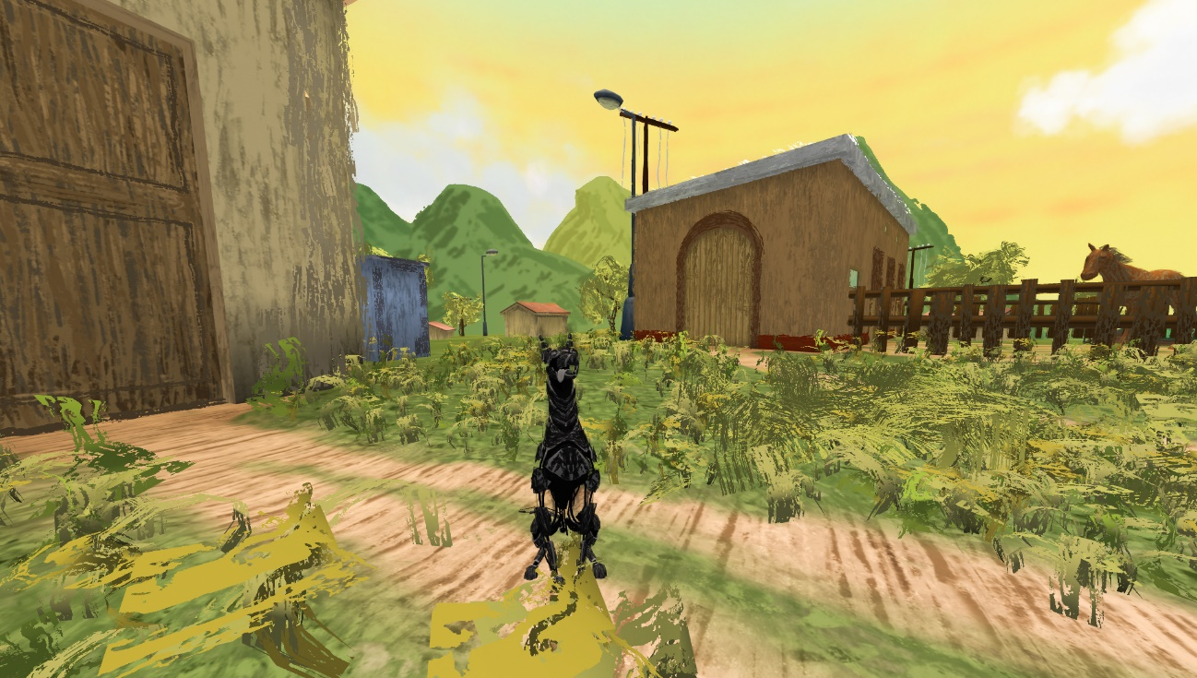

Deprese jako aktuální téma
„O TMÁNÍ jsme s režisérem Ondřejem Moravcem poprvé mluvili v roce 2019 a vůbec jsme netušili, jak aktuální téma depresí a péče o psychické zdraví bude,“ říká producentka Blaha Šilarová. „Rádi bychom divákům filmem přiblížili, jak se člověk s depresí cítí, ale také ukázali, že existuje naděje
s touto nemocí bojovat.“

Co je deprese?
Slovo deprese pochází z latiny a znamená „stlačit“ nebo „stáhnout k zemi“. Hlavními příznaky deprese jsou přetrvávající pocity smutku, ztráty zájmu a schopnosti prožívat radost.
Je to stav, který narušuje schopnost člověka fungovat a interagovat s druhými. Mezi důležité příznaky, které odlišují depresi od běžného smutku, patří zejména nemožnost špatnou náladu rozptýlit nebo nějak „pozvednout“. Tato ztráta schopnosti prožívat radost i v příznivých situacích
se označuje jako anhedonie a patří mezi důležité příznaky, které depresi odlišují od běžného smutku. Deprese patří mezi nejčastější duševní poruchy. U každého pátého člověka se alespoň jednou za život objeví klinicky významná porucha nálady. Každoročně jí onemocní kolem 5 % obyvatelstva různého věku, ženy asi 2x častěji než muži.
K červenci 2022 bylo v českém registru ambulantní psychiatrie evidováno téměř 60 000 dětí a náctiletých do 18 let, které vyhledávají pomoc odborníka. Podle odhadů je však počet dětí, které pomoc potřebují, daleko větší. Terapeuti, psychologové a psychiatři z Národního ústavu duševního zdraví a Národního pedagogického institutu upozorňují na to, že počet dětí
s psychickými problémy vzrostl v době pandemie až desetinásobně.

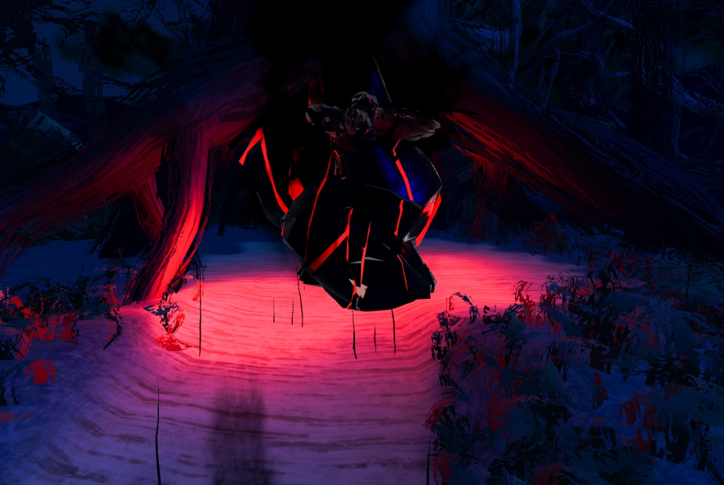

Film vznikl v produkci společnosti Frame Films, koproducenty jsou NowHere Media (DE)
a Brainz Immersive (CZ), za podpory Státního fondu kinematografie a dalších institucí.
„Pro Brainz Immersive byla spolupráce na filmu skvělou příležitostí, jak zúročit naše zkušenosti
z různých imerzivních uměleckých i komerčních projektů. Přesto před nás film postavil různé technologické výzvy, např. hledání způsobu, jak vizuální představu přenést na dnešní generace brýlí pro VR s omezeným grafickým výkonem. Film je unikátní v tom, že dominantně využívá ovládání hlasem, které je neotřelé, souzní s příběhem filmu, a umožňuje divákovi silněji procítit zážitek tak, jako by byl součástí děje samotného,” říká koproducent a technologický partner projektu Robin Pultera.

INFO a foto ke stažení:
Darkening VR
https://www.darkeningvr.com/cs/press
TRAILER: Darkening trailer PRESS (vimeo.com)

TVŮRČÍ TÝM FILMU

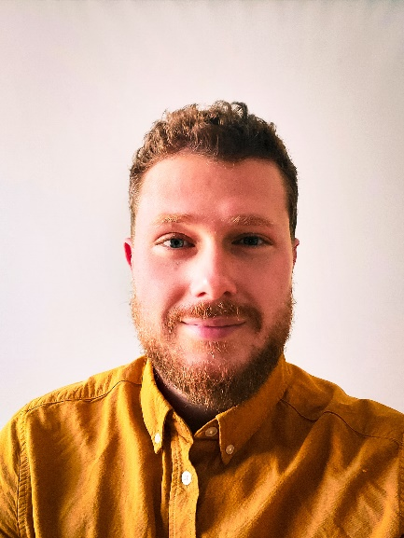
Ondřej Moravec – scénář, režie
Ondřej Moravec (1988) je filmař, novinář a scenárista.
Vystudoval žurnalistiku a mediální studia na FSV UK a následně Katedru scenáristiky a dramaturgie na FAMU. Svou profesní dráhu začínal jako novinář v České televizi, kde pracoval v redakci kultury. Od roku 2014 do roku 2021 pracoval pro lidskoprávní festival
Jeden svět, od roku 2018 jako programový ředitel. Nyní pracuje jako dramaturg pro VR sekce dalších českých filmových festivalů
a virtuální realitu ve filmovém světě propaguje. V roce 2020 vydal spolu s výtvarnicí Marianou Francovou knihu pro děti
Zastávky- povídačky ze zastavárny snů, která byla zařazena do výběru Nejlepší knihy dětem (Komise pro dětskou knihu SČKN a Česká sekcí IBBY). Tmání je jeho VR debutem.

Bára Anna Stejskalová – výtvarné návrhy a vedoucí výtvarnice
Bára Anna Stejskalová je režisérkou, výtvarnicí, animátorkou a scenáristkou animovaných filmů
se specializací na loutkovou animaci. Studium začala na Univerzitě Umění v Bournemouthu, odtud pak přešla na pražskou FAMU. V roce 2018 byla na scénografické stáži v IADT v Dublinu.
Její Bakalářský film Rybáři (2017) byl nominován na Shortlist BAFTA, stejně jako její absolventský film Jsme si o smrt blíž (2020), který také obdržel dvě nominace na Českého Lva, měl americkou premiéru na festivalu SXSW a vyhrál na festivalu v Palm Springs a mnoho dalších. Stojí
za výtvarným pojetím na prvního českého animovaného VR filmu Ondřeje Moravce Tmání (2022)
a v současném době pracuje na vývoji svého dalšího projektu 9 Milionů Barev (2024).

Hana Blaha Šilarová – producentka
Hana Blaha Šilarová (1989) vystudovala produkci na FAMU a Filmová studia na FF UK.
Je producentkou ve společnosti Frame Films. V současnosti dokončila VR film Tmání
(režie Ondřej Moravec) a dokument Vyšetřovatel (režie Viktor Portel). Připravuje hraný film Domovina (režie Marek Čermák, spolu s Karolínou Fránkovou), dokument Zahrada snů
(režie Marta Zveibil Hrubá) a historický seriál Pistolníci z protektorátu. V minulých letech dokončila filmy Sovětský člověk (režie Ivo Briedis; lotyšsko-litevsko-česká koprodukce, spolu
s Jitkou Kotrlovou), Skutok sa stal (režie Barbora Berezňáková; slovensko-česká koprodukce)
a Budovatelé říše (režie Andran Abramjan; snímek vyhrál Cenu Pavla Kouteckého 2019).
Působí jako selektorka pro trh East Silver Market a pro dokumentární sekci při MFF Karlovy Vary.

Robin Pultera – koproducent a technologický partner
Zakladatel kreativního studia Brainz Immersive ze skupiny Brainz Studios. Pod jeho vedením
se studio etablovalo na českém trhu jako tvůrce prémiových zážitků ve virtuální a rozšířené realitě. Podnikat začal již na střední škole, původní myšlenka založit herní studio se postupem let vyvinula v sen tvořit zábavu ve virtuálních světech. Kromě oceňovaných uměleckých instalací, imerzivních filmů a interaktivních zážitků s herními prvky se studio specializuje na vývoj virtuálních prohlídek, školení a produktovou prezentaci v rozšířené realitě. Od založení studia v roce 2017 se k jeho klientům řadí tak různorodé značky jako ŠKODA AUTO, skupina ČEZ, Český rozhlas, divadelní skupina Vosto5, magazín Vogue, výrobce křišťálového skla Preciosa nebo hudební skupina
Tata Bojs.

Long Phi Trieu – výtvarník a animátor Gayatri Parameswaran – koproducentka (NowHere Media)
Hynek Svatoš – výtvarný produkční Felix Gaedtke – koproducent (NowHere Media)
Jozef Barančik – vývojář Moritz Mayerhofer – vedoucí výtvarník (NowHere Media)
Tomáš Oramus – sound design Felix Lange – vývojář, technický umělec (NowHere media)
Alice Krajčírová – scenáristka Billy Mello – hudba a mix zvuku (NowHere Media)
Ondřej Pultera – vedoucí technologie
Violeta Ivanova – vedoucí výroby
Zdeněk Blaha – UX, dramaturg
Tiskový servis Tmání: Tiskový servis DOX
Hedvika Petrželková Karolína Kočí
hedvika.petrzelkova@gmail.com karolina.koci@dox.cz
Tel. 776 167 567 Tel. 777 870 219


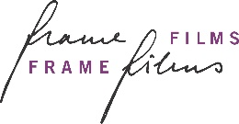


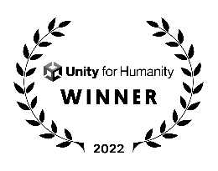
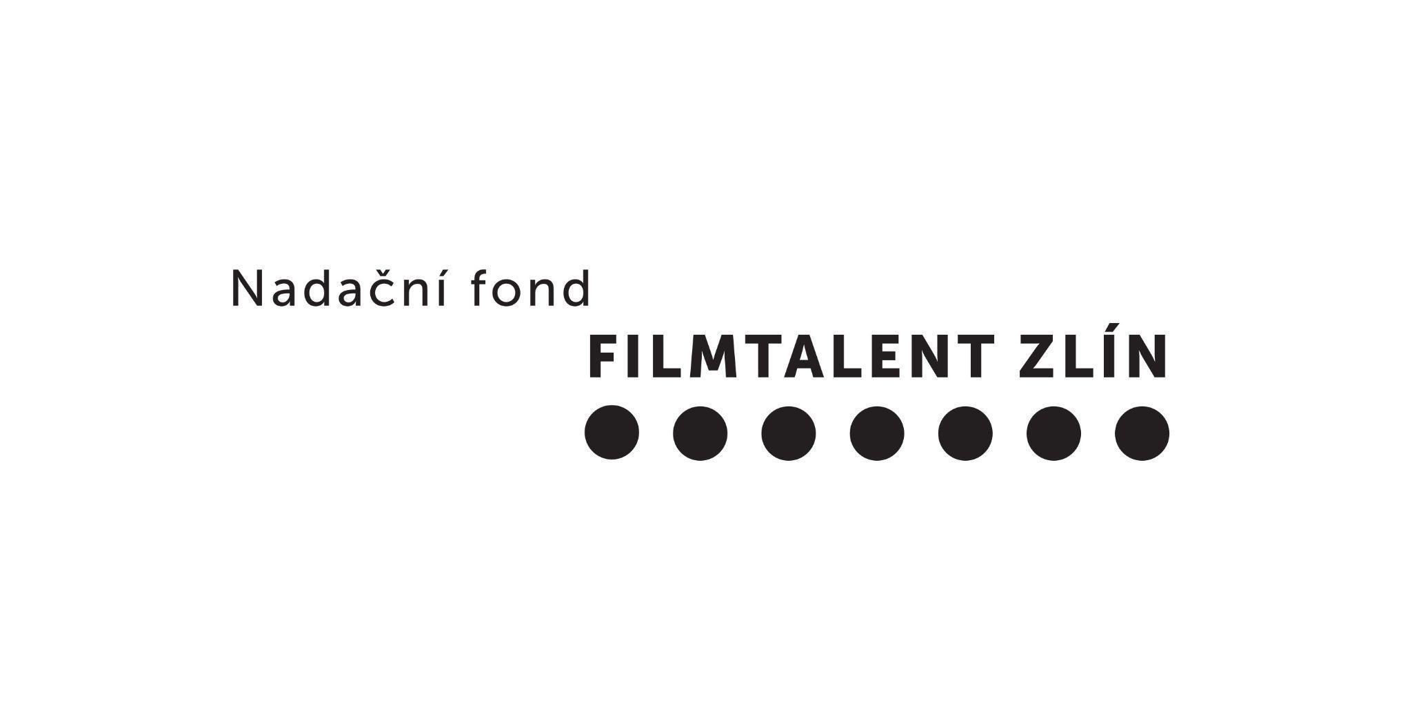

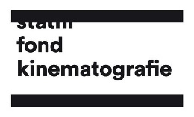


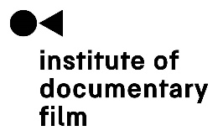


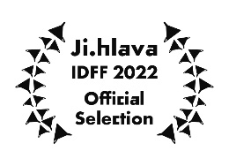





Partneři filmu a školních projekcí:



